

**Геология және су ресурстарын пайдалану саласындағы мемлекеттiк көрсетілетін қызметтер регламенттерін бекiту туралы**

***Күшін жойған***

Ақмола облысы әкімдігінің 2015 жылғы 23 шілдедегі № А-8/349 қаулысы. Ақмола облысының Әділет департаментінде 2015 жылғы 2 қыркүйекте № 4963 болып тіркелді. Күші жойылды - Ақмола облысы әкімдігінің 2019 жылғы 22 қазандағы № А-11/495 қаулысымен

      Ескерту. Күші жойылды - Ақмола облысы әкімдігінің 22.10.2019 № А-11 /495 (ресми жарияланған күнінен бастап қолданысқа енгізіледі) қаулысымен.

      "Мемлекеттік көрсетілетін қызметтер туралы" Қазақстан Республикасының 2013 жылғы 15 сәуірдегі Заңының 16-бабандағы 3 тармағына сәйкес, Ақмола облысының әкімдігі, **ҚАУЛЫ ЕТЕДІ:**

      1. Қоса беріліп отырған:

      1) алынып тасталды – Ақмола облысы әкімдігінің 23.12.2016 № А-1/605 (ресми жарияланған күнінен бастап қолданысқа енгізіледі) қаулысымен;

      2) "Жер қойнауын пайдалануға, барлаумен немесе өндірумен байланысты емес жерасты құрылыстарын салуға және (немесе) пайдалануға келесімшарттар жасасу, тіркеу, және сақтау" мемлекеттік көрсетілетін қызмет регламенті;

      3) "Кең таралған пайдалы қазбаларды барлау және өндіру, барлаумен және өндірумен байланысты емес жерасты құрылыстарын салу және (немесе) пайдалану үшін берілген жер қойнауының учаскелеріне арналған сервитуттарды тіркеу" мемлекеттік көрсетілетін қызмет регламенті;

      4) "Кең таралған пайдалы қазбаларды барлауға, өндіруге келісімшарттар жасасу, тіркеу және сақтау" мемлекеттік көрсетілетін қызмет регламенті;

      5) "Болашақ құрылыс учаскесі астындағы жер қойнауында пайдалы қазбалардың жоқ немесе оның аз мөлшерде екендігі туралы қорытынды беру" мемлекеттік көрсетілетін қызмет регламенті;

      6) "Пайдалы қазбалар жатқан алаңдарда құрылыс салуға, сондай-ақ жинақталған жерлерде жерасты құрылыстарын орналастыруға рұқсат беру" мемлекеттік көрсетілетін қызмет регламенті бекітілсін.

      Ескерту. 1-тармаққа өзгеріс енгізілді - Ақмола облысы әкімдігінің 23.12.2016 № А-1/605 (ресми жарияланған күнінен бастап қолданысқа енгізіледі) қаулысымен.

      2. Келесі қаулылардың күші жойылды деп танылсын:

      1) "Мемлекеттік көрсетілетін қызметтердің регламентін бекіту туралы" Ақмола облысы әкімдігінің 2014 жылғы 20 наурыздағы № А-3/100 қаулысы (Нормативтік-құқықтық актілерінің мемлекеттік тіркеу тізімінде № 4131 болып тіркелді, "Арқа ажары" және "Акмолинская правда" газеттерінде 2014 жылғы 24 мамырда жарияланған);

      2) "Мемлекеттік көрсетілетін қызметтер регламенттерін бекіту туралы" облыс әкімдігінің 2014 жылғы 20 наурыздағы № А-3/100 қаулысына өзгерістер енгізу туралы" Ақмола облысы әкімдігінің 2014 жылғы 21 тамыздағы № А-8/382 қаулысы (Нормативтік-құқықтық актілерді мемлекеттік тіркеу тізімінде № 4376 болып тіркелген, "Әділет" ақпараттық-құқықтық жүйесінде 2014 жылғы 10 қазанда жарияланған).

      3. Осы қаулының орындалуын бақылау облыс әкімінің орынбасары Д.Н.Нұрмолдинға жүктелсін.

      4. Осы облыс әкімдігінің қаулысы Ақмола облысының Әділет департаментінде мемлекеттік тіркелген күнінен бастап күшіне енеді және ресми жарияланған күнінен бастап қолданысқа енгізіледі.

|  |
| --- |
| *Ақмола облысы әкімінің* |
| *міндетін атқарушы* | *Қ.Отаров* |

|  |  |
| --- | --- |
|  | Ақмола облысы әкімдігінің 2015 жылғы 23 шілдедегі № А-8/349 қаулысымен бекітілді |

**"Барлаумен немесе өндірумен байланысты емес жерасты құрылыстарын салуға және (немесе) пайдалануға келісімшарттар жасасу" мемлекеттік көрсетілетін қызметтің регламенті**  
**1. Жалпы ережелер**

      Ескерту. Регламент алынып тасталды - Ақмола облысы әкімдігінің 23.12.2016 № А-1/605 (ресми жарияланған күнінен бастап қолданысқа енгізіледі) қаулысымен.

|  |  |
| --- | --- |
|  | Ақмола облысы әкімдігінің 2015 жылғы 23 шілдедегі № А-8/349 қаулысымен бекітілді |

**"Жер қойнауын пайдалануға, барлаумен немесе өндірумен байланысты емес жерасты құрылыстарын салуға және (немесе) пайдалануға келесімшарттар жасасу, тіркеу және сақтау" мемлекеттік көрсетілетін қызметтің регламенті**  
**1. Жалпы ережелер**

      1. "Жер қойнауын пайдалануға, барлаумен немесе өндірумен байланысты емес жерасты құрылыстарын салуға және (немесе) пайдалануға келесімшарттар жасасу, тіркеу және сақтау" мемлекеттік көрсетілетін қызмет (бұдан әрі – мемлекеттік көрсетілетін қызмет) "Ақмола облысының кәсіпкерлік және өнеркәсіп басқармасы" мемлекеттік мекемесімен (бұдан әрі – көрсетілетін қызметті беруші) көрсетіледі.

      2. Мемлекеттік қызметті көрсетудің нысаны: қағаз түрінде.

      3. Мемлекеттік қызметті көрсету нысаны нәтижесі – барлау мен немесе өндірумен байланысты емес жерасты құрылыстарын салуға және (немесе) пайдалануға қосымшаға сәйкес белгіленген келісімшарт.

      Мемлекеттік көрсетілетін қызметтің нәтижесін берудің нысаны: қағаз түрінде.

**2. Мемлекеттiк қызмет көрсету процесiнде көрсетiлетiн қызметтi берушiнiң құрылымдық бөлiмшелерiнiң (қызметкерлерiнiң) iс-қимылдар тәртiбiн сипаттау**

      4. Мемлекеттік көрсетілетін қызметті алу үшін мемлекеттік көрсетілетін қызметті алушы Қазақстан Республикасы Инвестициялар және даму министрінің 2015 жылғы 28 сәуірдегі № 501 бұйрығымен бекітілген "Жер қойнауын пайдалануға, барлаумен немесе өндірумен байланысты емес жерасты құрылыстарын салуға және (немесе) пайдалануға келесімшарттар жасасу, тіркеу және сақтау" мемлекеттік көрсетілетін қызмет стандартының 9-тармағында көрсетілген құжаттарды ұсынады.

      5. Қызмет көрсету процесінің құрамына кіретін әрбір рәсімнің (іс-қимылдың) мазмұны, оны орындау ұзақтығы:

      1) көрсетілетін қызметті берушінің кеңсесі құжаттардың толықтығын тексереді, оларды қабылдауды, тіркеуді жүзеге асырады және басшылыққа бұрыштама қою үшін жібереді – 10 минут;

      2) көрсетілетін қызметті берушінің басшылығы хат-хабармен танысады – 15 минут;

      3) жауапты орындаушы келiсiмшарт жобасының Қазақстан Республикасы Үкіметінің 2010 жылғы 25 желтоқсандағы № 1412 қаулысымен бекітілген модельдік келісімшартқа сәйкес келуіне тексеріс жүргізеді – 12 жұмыс күні;

      4) көрсетілетін қызметті берушінің басшылығы келісімшартқа қол қояды – 1 жұмыс күні;

      5) көрсетілетін қызметті берушінің кеңсесі келісімшартты тіркеуді жүзеге асырады – 10 минут.

      6. Келесі рәсімді (іс-қимылды) орындауды бастауға негіз болатын мемлекеттік қызмет көрсету рәсімінің (іс-қимылдың) нәтижесі:

      1) кіріс нөмірімен тіркелген өтініш;

      2) жауапты орындаушыны анықтау арқылы басшының бұрыштамасы;

      3) құжаттарды дайындау;

      4) мемлекеттік қызмет көрсету нәтижесінің жобасы;

      5) дайындалған және қол қойылған мемлекеттік қызмет көрсету нәтижесі.

**3. Мемлекеттiк қызмет көрсету процесiнде көрсетiлетiн қызметтi берушiнiң құрылымдық бөлiмшелерiнiң (қызметкерлерiнiң) өзара iс-қимыл тәртiбiн сипаттау**

      7. Мемлекеттік қызмет көрсету процесіне қатысатын көрсетілетін қызметті берушінің құрылымдық бөлімшелерінің (қызметкерлерінің) тізбесі:

      1) көрсетілетін қызметті берушінің кеңсесі;

      2) көрсетілетін қызметті берушінің басшылығы;

      3) көрсетілетін қызметті берушінің құрылымдық бөлiмшесінiң жауапты орындаушысы.

      8. Әрбір рәсімнің (іс-қимылдың) орындалу ұзақтығын көрсете отырып, құрылымдық бөлімшелердің (қызметкерлердің) арасындағы рәсімдер (іс қимылдар) кезеңділігінің сипаттамасы:

      1) көрсетілетін қызметті берушінің кеңсесі құжаттарды басшылыққа бұрыштама қою үшін жібереді – 10 минут;

      2) көрсетілетін қызметті берушінің басшылығы бұрыштама қойып, құжаттарды жауапты орындаушыға жібереді – 15 минут;

      3) жауапты орындаушы модельдік келісімшартқа сәйкес келуіне тексеріс жүргізеді, материалдармен бірге құжаттарды басшылыққа тапсырады – 12 жұмыс күні.

      4) көрсетілетін қызметті берушінің басшылығы келісімшартқа қол қояды – 1 жұмыс күні;

      5) көрсетілетін қызметті берушінің кеңсесі келісімшартты көрсетілетін қызметті алушыға береді – 10 минут.

      9. Мемлекеттік қызмет көрсету процесінде рәсімдер (іс-қимылдар) кезеңділігін, мемлекеттік қызмет көрсету процесінде көрсетілетін қызметті беруші қызметкерлерінің өзара әрекет етуінің нақтылы сипаттамасы осы регламенттің қосымшасына сәйкес мемлекеттік қызмет көрсету бизнес-процестерінің анықтамалығында көрсетіледі.

|  |  |
| --- | --- |
|  | "Жер қойнауын пайдалануға, барлаумен немесе өндірумен байланысты емес жерасты құрылыстарын салуға және (немесе) пайдалануға келесімшарттар жасасу, тіркеу және сақтау" мемлекеттік көрсетілетін қызметтің регламентіне қосымша |

**"Жер қойнауын пайдалануға, барлаумен немесе өндірумен байланысты емес жерасты құрылыстарын салуға және (немесе) пайдалануға келесімшарттар жасасу, тіркеу және сақтау" мемлекеттік көрсетілетін қызметтің бизнес-процестерінің анықтамалығы**

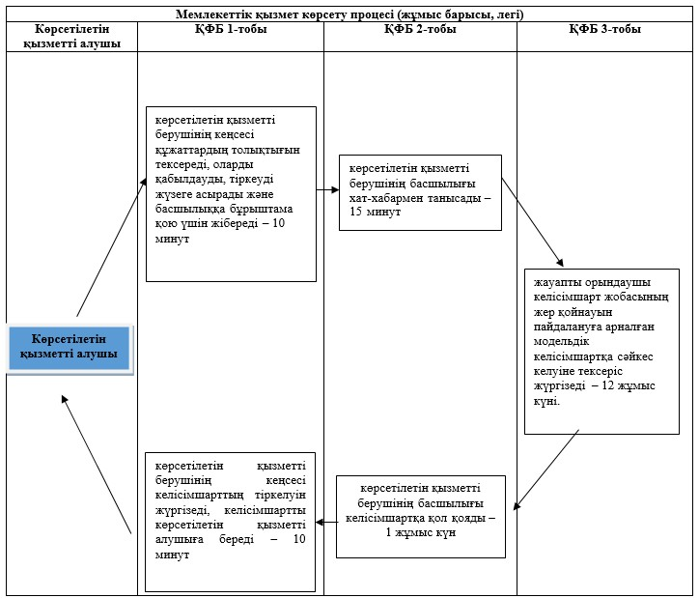

      ҚФБ – құрылымдық-функционалдық бірлік: көрсетілетін қызметті берушінің құрылымдық (қызметкерлерінің), өзара іс-қимылдары;

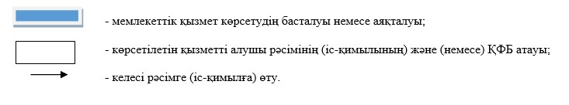

|  |  |
| --- | --- |
|  | Ақмола облысы әкімдігінің 2015 жылғы 23 шілдедегі № А-8/349 қаулысымен бекітілді |

**"Кең таралған пайдалы қазбаларды барлау және өндіру, барлаумен және өндірумен байланысты емес жерасты құрылыстарын салу және (немесе) пайдалану үшін берілген жер қойнауының учаскелеріне арналған сервитуттарды тіркеу" мемлекеттік көрсетілетін қызметтің регламенті**  
**1. Жалпы ережелер**

      1. "Кең таралған қазбаларды барлау және өндіру, барлаумен және өндірумен байланысты емес жерасты құрылыстарын салу және (немесе) пайдалану үшін берілген жер қойнауының учаскелеріне арналған сервитуттарды тіркеу" мемлекеттік көрсетілетін қызмет (бұдан әрі – мемлекеттік көрсетілетін қызмет) "Ақмола облысының кәсіпкерлік және өнеркәсіп басқармасы" мемлекеттік мекемесімен (бұдан әрі – көрсетілетін қызметті беруші) көрсетіледі.

      2. Мемлекеттік қызметті көрсетудің нысаны: қағаз түрінде.

      3. Мемлекеттік көрсетілетін қызмет нәтижесі – "Жер қойнауын және жер қойнауын пайдалану туралы" Қазақстан Республикасының заңында көзделген жағдайларда Кең таралған пайдалы қазбаларды барлау және өндіру, барлаумен және өндірумен байланысты емес жерасты құрылыстарын салу және (немесе) пайдалану үшін берілген жер қойнауының учаскелеріне арналған сервитуттарды тіркеу туралы хабарлама-хат.

      Мемлекеттік көрсетілетін қызметтің нәтижесін берудің нысаны: қағаз түрінде.

**2. Мемлекеттiк қызмет көрсету процесiнде көрсетiлетiн қызметтi берушiнiң құрылымдық бөлiмшелерiнiң (қызметкерлерiнiң) iс-қимылдар тәртiбiн сипаттау**

      4. Мемлекеттік көрсетілетін қызметті алу үшін мемлекеттік көрсетілетін қызметті алушы Қазақстан Республикасы Инвестициялар және даму министрінің 2015 жылғы 28 сәуірдегі № 501 бұйрығымен бекітілген "Кең таралған қазбаларды барлау және өндіру, барлаумен және өндірумен байланысты емес жерасты құрылыстарын салу және (немесе) пайдалану үшін берілген жер қойнауының учаскелеріне арналған сервитуттарды тіркеу" мемлекеттік көрсетілетін қызмет стандартының 9-тармағында көрсетілген құжаттарды ұсынады.

      5. Қызмет көрсету процесінің құрамына кіретін әрбір рәсімнің (іс-қимылдың) мазмұны, оны орындаудың ұзақтығы:

      1) көрсетілетін қызметті берушінің кеңсесі құжаттардың толықтығын тексереді, оларды қабылдауды, тіркеуді жүзеге асырады және басшылыққа бұрыштама қою үшін жібереді – 15 минут;

      2) көрсетілетін қызметті берушінің басшылығы хат-хабармен танысады – 15 минут;

      3) жауапты орындаушы модельдік құжатпен салыстыруды жүзеге асырады – 12 күнтізбелік күн;

      4) көрсетілетін қызметті берушінің басшылығы хабарлама-хатқа қол қояды – 1 күтізбелік күн;

      5) көрсетілетін қызметті берушінің кеңсесі хабарлама-хатты тіркеуді жүзеге асырады – 15 минут.

      6. Келесі рәсімді (іс-қимылды) орындауды бастауға негіз болатын мемлекеттік қызмет көрсету рәсімінің (іс-қимылдың) нәтижесі:

      1) кіріс нөмірімен тіркелген өтініш;

      2) жауапты орындаушыны анықтау арқылы басшының бұрыштамасы;

      3) құжаттарды дайындау;

      4) мемлекеттік қызмет көрсету нәтижесінің жобасы;

      5) дайындалған және қол қойылған мемлекеттік қызмет көрсету нәтижесі.

**3. Мемлекеттiк қызмет көрсету процесiнде көрсетiлетiн қызметтi берушiнiң құрылымдық бөлiмшелерiнiң (қызметкерлерiнiң) өзара iс-қимыл тәртiбiн сипаттау**

      7. Мемлекеттік қызмет көрсету процесіне қатысатын көрсетілетін қызметті беруші бөлімшелерінің (қызметкерлерінің) тізбесі:

      1) көрсетілетін қызметті берушінің кеңсесі;

      2) көрсетілетін қызметті берушінің басшылығы;

      3) көрсетілетін қызметті беруші бөлiмшесінiң жауапты орындаушысы.

      8. Әрбір рәсімнің (іс-қимылдың) орындалу ұзақтығын көрсете отырып, құрылымдық бөлімшелердің (қызметкерлердің) арасындағы рәсімдер (іс-қимылдар) кезеңділігінің сипаттамасы:

      1) көрсетілетін қызметті берушінің кеңсесі құжаттарды басшылыққа қарар қою үшін жібереді – 15 минут;

      2) көрсетілетін қызметті берушінің басшылығы бұрыштама қойып, құжаттарды жауапты орындаушыға жібереді – 15 минут;

      3) жауапты орындаушы модельдік хабарлама-хатпен салыстырады, құжаттарды материалдарымен қоса басшылыққа тапсырады – 12 күнтізбелік күн;

      4) көрсетілетін қызметті берушінің басшылығы хабарлама-хатқа қол қояды – 1 күнтізбелік күн;

      5) көрсетілетін қызметті берушінің кеңсесі хабарлама-хатты көрсетілетін қызметті алушыға береді – 15 минут.

      9. Мемлекеттік қызмет көрсету процесінде рәсімдер (іс-қимылдар) кезеңділігін, мемлекеттік қызмет көрсету процесінде көрсетілетін қызметті беруші қызметкерлерінің өзара әрекет етуінің нақтылы сипаттамасы осы регламенттің қосымшасына сәйкес мемлекеттік қызмет көрсету бизнес-процестерінің анықтамалығында көрсетіледі.

|  |  |
| --- | --- |
|  | "Кең таралған қазбаларды барлау және өндіру, барлаумен және өндірумен байланысты емес жерасты құрылыстарын салу және (немесе) пайдалану үшін берілген жер қойнауының учаскелеріне арналған сервитуттарды тіркеу" мемлекеттік көрсетілетін қызметтің регламентіне қосымша |

**"Қен таралған қазбаларды барлау және өндіру, барлаумен және өндірумен байланысты емес жерасты құрылыстарын салу және (немесе) пайдалану үшін берілген жер қойнауының учаскелеріне арналған сервитуттарды тіркеу" мемлекеттік көрсетілетін қызметтің бизнес-процестерінің анықтамалығы**

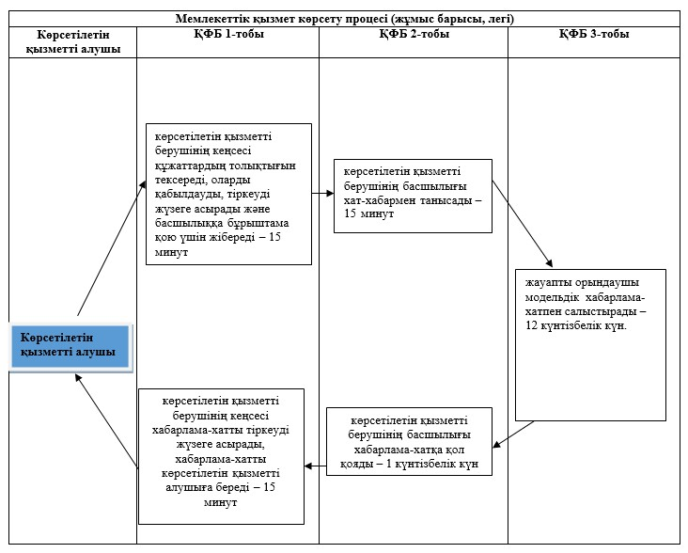

      ҚФБ – құрылымдық-функционалдық бірлік: көрсетілетін қызметті берушінің құрылымдық (қызметкерлерінің), өзара іс-қимылдары;

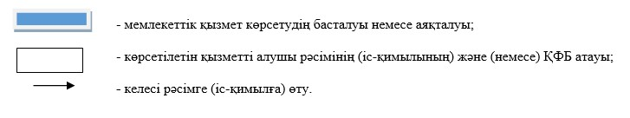

|  |  |
| --- | --- |
|  | Ақмола облысы әкімдігінің 2015 жылғы 23 шілдедегі № А-8/349 қаулысымен бекітілді |

**"Кең таралған пайдалы қазбаларды барлауға, өндіруге келісімшарттар жасасу, тіркеу және сақтау" мемлекеттік көрсетілетін қызметтің регламенті**  
**1. Жалпы ережелер**

      1. "Кең таралған пайдалы қазбаларды барлауға, өндіруге келісімшарттар жасасу, тіркеу және сақтау" мемлекеттік көрсетілетін қызмет (бұдан әрі – мемлекеттік көрсетілетін қызмет) "Ақмола облысының кәсіпкерлік және өнеркәсіп басқармасы" мемлекеттік мекемесімен (бұдан әрі – көрсетілетін қызметті беруші) көрсетіледі.

      2. Мемлекеттік қызметті көрсетудің нысаны: қағаз түрінде.

      3. Мемлекеттік көрсетілетін қызмет нәтижесі – қол қойылған және тіркелген кең таралған пайдалы қазбаларды барлауға, өндіруге арналған келісімшарт.

      Мемлекеттік көрсетілетін қызмет нысаны: қағаз түрінде.

**2. Мемлекеттiк қызмет көрсету процесiнде көрсетiлетiн қызметтi берушiнiң құрылымдық бөлiмшелерiнiң (қызметкерлерiнiң) iс-қимылдар тәртiбiн сипаттау**

      4. Мемлекеттік көрсетілетін қызметті алу үшін мемлекеттік көрсетілетін қызметті алушы Қазақстан Республикасының Инвестициялар және даму министрінің 2015 жылғы 28 сәуірдегі № 501 бұйрығымен бекітілген "Кең таралған пайдалы қазбаларды барлауға, өндіруге келісімшарттар жасасу, тіркеу және сақтау" мемлекеттік көрсетілетін қызмет стандартының 9-тармағында көрсетілген құжаттарды ұсынады.

      5. Қызмет көрсету процесінің құрамына кіретін әрбір рәсімнің (іс-қимылдың) мазмұны, оны орындау ұзақтығы:

      1) көрсетілетін қызметті берушінің кеңсесі құжаттардың толықтығын тексереді, оларды қабылдауды, тіркеуді жүзеге асырады және басшылыққа бұрыштама қою үшін жібереді – 15 минут;

      2) көрсетілетін қызметті берушінің басшылығы хат-хабармен танысады – 15 минут;

      3) жауапты орындаушы келiсiмшарт жобасының Қазақстан Республикасы Үкіметінің 2010 жылғы 25 желтоқсандағы № 1412 қаулысымен бекітілген модельдік келісімшартқа сәйкес келуіне тексеріс жүргізеді – 12 жұмыс күні;

      4) көрсетілетін қызметті берушінің басшылығы келісімшартқа қол қояды – 1 жұмыс күні;

      5) көрсетілетін қызметті берушінің кеңсесі келісімшартты тіркеуді жүзеге асырады – 15 минут.

      6. Келесі рәсімді (іс-қимылды) орындауды бастауға негіз болатын мемлекеттік қызмет көрсету рәсімінің (іс-қимылдың) нәтижесі:

      1) кіріс нөмірімен тіркелген өтініш;

      2) жауапты орындаушыны анықтау арқылы басшының бұрыштамасы;

      3) құжаттарды дайындау;

      4) мемлекеттік қызмет көрсету нәтижесінің жобасы;

      5) дайындалған және қол қойылған мемлекеттік қызмет көрсету нәтижесі.

**3. Мемлекеттiк қызмет көрсету процесiнде көрсетiлетiн қызметтi берушiнiң құрылымдық бөлiмшелерiнiң (қызметкерлерiнiң) өзара iс-қимыл тәртiбiн сипаттау**

      7. Мемлекеттік қызмет көрсету процесіне қатысатын көрсетілетін қызметті берушінің құрылымдық бөлімшелерінің (қызметкерлерінің) тізбесі:

      1) көрсетілетін қызметті берушінің кеңсесі;

      2) көрсетілетін қызметті берушінің басшылығы;

      3) көрсетілетін қызметті берушінің құрылымдық бөлiмшесінiң жауапты орындаушысы.

      8. Әрбір рәсімнің (іс-қимылдың) орындалу ұзақтығын көрсете отырып, құрылымдық бөлімшелердің (қызметкерлердің) арасындағы рәсімдер (іс қимылдар) кезеңділігінің сипаттамасы:

      1) көрсетілетін қызметті берушінің кеңсесі құжаттарды басшылыққа бұрыштама қою үшін жібереді – 15 минут;

      2) көрсетілетін қызметті берушінің басшылығы бұрыштама қойып, құжаттарды жауапты орындаушыға жібереді – 15 минут;

      3) жауапты орындаушы модельдік келісімшартқа сәйкес келуіне тексеріс жүргізеді, материалдармен бірге құжаттарды басшылыққа тапсырады – 12 жұмыс күні.

      4) көрсетілетін қызметті берушінің басшылығы келісімшартқа қол қояды – 1 жұмыс күні;

      5) көрсетілетін қызметті берушінің кеңсесі келісімшартты көрсетілетін қызметті алушыға береді – 15 минут.

      9. Мемлекеттік қызмет көрсету процесінде рәсімдер (іс-қимылдар) кезеңділігін, мемлекеттік қызмет көрсету процесінде көрсетілетін қызметті беруші қызметкерлерінің өзара әрекет етуінің нақтылы сипаттамасы осы регламенттің қосымшасына сәйкес мемлекеттік қызмет көрсету бизнес-процестерінің анықтамалығында көрсетіледі.

|  |  |
| --- | --- |
|  | "Кең таралған пайдалы қазбаларды барлауға, өндіруге келісімшарттар жасасу, тіркеу және сақтау" мемлекеттік көрсетілетін қызметтің регламентіне қосымша |

**"Кең таралған пайдалы қазбаларды барлауға, өндіруге келісімшарттар жасасу, тіркеу және сақтау" мемлекеттік көрсетілетін қызметтің бизнес-процестерінің анықтамалығы**

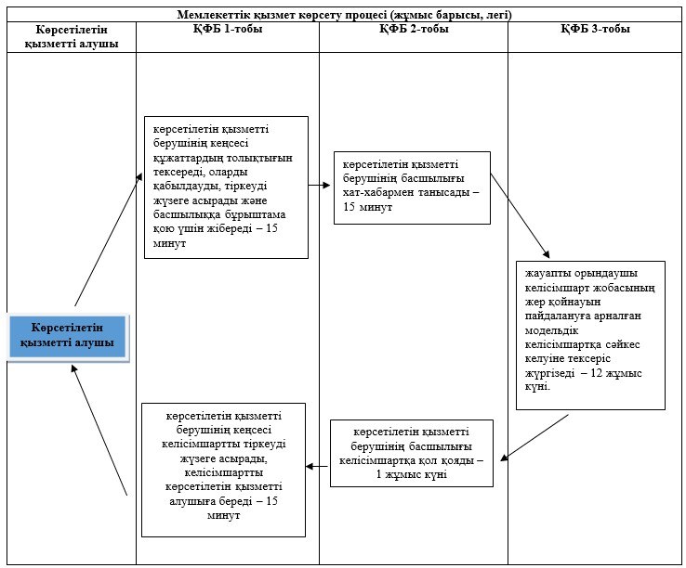

      ҚФБ – құрылымдық-функционалдық бірлік: көрсетілетін қызметті берушінің құрылымдық (қызметкерлерінің), өзара іс-қимылдары;

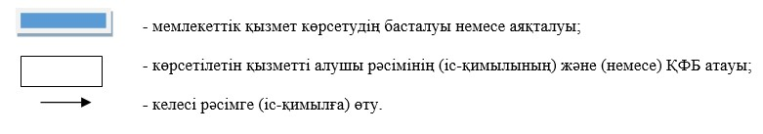

|  |  |
| --- | --- |
|  | Ақмола облысы әкімдігінің 2015 жылғы 23 шілдедегі № А-8/349 қаулысымен бекітілді |

**"Болашақ құрылыс учаскесі астындағы жер қойнауында пайдалы қазбалардың жоқ немесе оның аз мөлшерде екендігі туралы қорытынды беру" мемлекеттік көрсетілетін қызмет регламенті**  
**1. Жалпы ережелер**

      1. "Болашақ құрылыс учаскесі астындағы жер қойнауында пайдалы қазбалардың жоқ немесе оның аз мөлшерде екендігі туралы қорытынды беру" мемлекеттік көрсетілетін қызмет (бұдан әрі – мемлекеттік көрсетілетін қызмет) "Ақмола облысының кәсіпкерлік және өнеркәсіп басқармасы" мемлекеттік мекемесімен (бұдан әрі – көрсетілетін қызметті беруші) www.egov.kz "электрондық үкіметтің" веб-порталы (бұдан әрі – Портал) арқылы көрсетіледі.

      2. Мемлекеттік қызметті көрсетілетін нысаны: электронды (ішінара автоматтандырылған) және (немесе) қағаз.

      3. Мемлекеттік көрсетілетін қызметтің нәтижесі - болашақ құрылыс учаскелесі астындағы жер қойнауында пайдалы қазбалардың жоқ немесе оның аз мөлшерде екендігі туралы қорытынды беру.

      Мемлекеттік қызметті көрсетің нәтижесін беру нысаны: электрондық.

**2. Мемлекеттік қызметті көрсету процесінде көрсетілетін қызметті берушінің құрылымдық бөлімшелерінің (қызметкерлерінің) іс-қимыл тәртібін сипаттау**

      4. Мемлекеттік көрсетілетін қызметті алу үшін мемлекеттік көрсетілетін қызметті алушы Қазақстан Республикасының Инвестициялар және даму министрінің 2015 жылғы 28 сәуірдегі № 501 бұйрығымен бекітілген "Болашақ құрылыс учаскесі астындағы жер қойнауында пайдалы қазбалардың жоқ немесе оның аз мөлшерде екендігі туралы қорытынды беру" мемлекеттік көрсетілетін қызмет стандартының 9-тармағында көрсетілген құжаттарды ұсынады.

      5. Мемлекеттік қызмет көрсету процесінің құрамына кіретін әрбір рәсімнің (іс-қимылдың) мазмұны, оны орындау ұзақтығы:

      1) көрсетілетін қызметті берушінің кеңсесі құжаттардың толықтығын тексереді, оларды қабылдауды, тіркеуді жүзеге асырады және басшылыққа бұрыштама қою үшін жібереді – 15 минут;

      2) көрсетілетін қызметті берушінің басшылығы хат-хабармен танысады – 15 минут;

      3) жауапты орындаушы құжаттардың толықтығына салыстыруды жүзеге асырады – 11 жұмыс күні;

      4) көрсетілетін қызметті берушінің басшылығы қорытындыға қол қояды – 1 жұмыс күні;

      5) көрсетілетін қызметті берушінің кеңсесі көрсетілетін қызметті алушыға қорытындыны береді – 15 минут.

      6. Келесі рәсімді (іс-қимылды) орындауды бастауға негіз болатын мемлекеттік қызмет көрсету рәсімінің (іс-қимылдың) нәтижесі:

      1) кіріс нөмірімен тіркелген өтініш;

      2) жауапты орындаушыны анықтау арқылы басшының бұрыштамасы;

      3) құжаттарды дайындау;

      4) мемлекеттік қызмет көрсету нәтижесінің жобасы;

      5) дайындалған және қол қойылған мемлекеттік қызмет көрсету нәтижесі.

**3. Мемлекеттік қызметті көрсету процесінде көрсетілетін қызметті берушінің құрылымдық бөлімшелердің (қызметкерлердің) өзара іс-қимыл тәртібін сипаттау**

      7. Мемлекеттік қызметті көрсету процесіне қатысатын көрсетілетін қызметті берушінің бөлімшелерінің (қызметкерлерінің) тізбесі:

      1) көрсетілетін қызметті берушінің кеңсесі;

      2) көрсетілетін қызметті берушінің басшылығы;

      3) көрсетілетін қызметті берушінің бөлiмшесінiң жауапты орындаушысы.

      8. Әрбір рәсімнің (іс-қимылдың) орындалу ұзақтығын көрсете отырып, құрылымдық бөлімшелердің (қызметкерлердің) арасындағы рәсімдер (іс-қимылдар) кезеңділігінің сипаттамасы:

      1) көрсетілетін қызметті берушінің кеңсесі құжаттарды қабылдауды, тіркеуді жүзеге асырады – 15 минут;

      2) көрсетілетін қызметті берушінің басшылығы құжаттармен танысады, жауапты орындаушыны анықтайды, бұрыштама қояды – 15 минут;

      3) жауапты орындаушы құжаттарға салыстыру жүргізеді, материалдармен бірге құжаттарды басшылыққа тапсырады – 11 жұмыс күні.

      4) көрсетілетін қызметті берушінің басшылығы құжатқа қол қояды – 1 жұмыс күні;

      5) көрсетілетін қызметті берушінің кеңсесі көрсетілетін қызметті алушыға рұқсат береді – 15 минут.

**4. Мемлекеттік қызметті көрсету процесінде ақпараттық жүйелерді пайдалану тәртібін сипаттау**

      9. Портал арқылы мемлекеттік қызмет көрсеткен кезде көрсетілетін қызметті беруші мен көрсетілетін қызметті алушы рәсімдерінің (әрекеттерінің) кезеңділігін және өтініш білдіру тәртібін сипаттау.

      1) көрсетілетін қызметті алушы Порталда жеке сәйкестендіру нөмірі (бұдан әрі – ЖСН) және бизнес-сәйкестендіру нөмірі (бұдан әрі – БСН), сондай-ақ пароль арқылы тіркеуді іске асырады (Порталда тіркелмеген қызмет алушылар үшін іске асырылады);

      2) 1-процесс – көрсетілетін қызметті алушының мемлекеттік қызметті алу үшін қызмет алушының Порталда ЖСН/БСН және паролін енгізу үдерісі (авторизация үдерісі);

      3) 1-шарт – Порталда ЖСН/БСН және пароль арқылы тіркелген қызмет алушы туралы деректердің төлтумалылығын тексеру;

      4) 2-процесс – Порталдың көрсетілетін қызметті алушының деректерінде бар бұзушылықтармен байланысты авторизациялаудан бас тарту туралы хабарлама қалыптастыруы;

      5) 3-процесс – көрсетілетін қызметті алушының осы Регламентте көрсетілген қызметті таңдап алуы, қызмет көрсету үшін сауал түрін экранға шығару және құрылымдық пен форматтық талаптарын ескере отырып, сауал түріне электрондық түрдегі стандарттың 9-тармағында көрсетілген құжаттарды бекітумен қызмет алушының үлгілерді толтыруы (деректерді енгізу), сондай-ақ сауалды куәландыру (қол қою) үшін көрсетілетін қызметті алушының электрондық-цифрлық қолтаңбасының (бұдан әрі – ЭЦҚ) тіркеу куәлігін таңдап алуы;

      6) 2-шарт – Порталда ЭЦҚ тіркеу куәлігінің қолданыс мерзімін және қайта шақыртып алынған (жойылған) тіркеу куәліктерінің тізімінде жоқ екендігін, сондай-ақ сәйкестендіру деректерінің (сауалда көрсетілген ЖСН/БСН және ЭЦҚ тіркеу куәлігінде көрсетілген ЖСН/БСН арасында) сәйкестігін тексеру;

      7) 4-процесс – көрсетілетін қызметті алушының ЭЦҚ төлтумалылығының расталмауына байланысты сұратып отырған қызметтен бас тарту туралы хабарлама қалыптастыру;

      8) 5-процесс – көрсетілетін қызметті берушінің сауалды өңдеуі үшін "электрондық үкіметтің" өңірлік шлюзі автоматтандырылған жұмыс орнында (бұдан әрі – ЭҮӨШ АЖО) "электрондық үкіметтің" шлюзі арқылы қызмет алушының ЭЦҚ куәландырылған (қол қойылған) электрондық құжатты (сауалды) жолдау;

      9) 3-шарт – көрсетілетін қызметті берушінің қызмет алушы Стандартта көрсетілген және қызмет көрсетуге негіз болған қоса берген құжаттарының сәйкестігін тексеруі;

      10) 6-процесс – көрсетілетін қызметті алушының құжаттарында бар бұзушылықтарға байланысты сұратып отырған қызметтен бас тарту туралы хабарлама қалыптастыру;

      11) 7-процесс – көрсетілетін қызметті алушының Портал қалыптастырған қызмет нәтижесін (электрондық құжат түріндегі хабарлама) алуы.

      Электрондық құжат көрсетілетін қызметті берушінің уәкілетті тұлғасының ЭЦҚ пайдаланумен қалыптастырылады.

      Портал арқылы мемлекеттік қызмет көрсетуге тартылған ақпараттық жүйелердің функционалдық өзара әрекет етуінің диаграммасы осы регламенттің 1-қосымшасында көрсетілген.

      10. Мемлекеттік қызмет көрсету процесінде көрсетілетін қызметті берушінің құрылымдық бөлімшелері (қызметкерлері) рәсімдерінің (әрекеттерінің) кезеңділігін, сондай-ақ өзге де көрсетілетін қызметті берушілермен және (немесе) халыққа қызмет көрсету орталығымен өзара әрекет етуінің тәртібін және мемлекеттік қызмет көрсету процесінде ақпараттық жүйелерді пайдалану тәртібін нақтылы сипаттау осы Регламенттің 2-қосымшасына сәйкес мемлекеттік қызмет көрсетудің бизнес-процестерінің анықтамалығында көрсетілді.

|  |  |
| --- | --- |
|  | "Болашақ құрылыс учаскесі астындағы жер қойнауында пайдалы қазбалардың жоқ немесе оның аз мөлшерде екендігі туралы қорытынды беру" мемлекеттік көрсетілетін қызметтің регламентіне 1-қосымша |

**Портал арқылы мемлекеттік қызмет көрсетуге тартылған ақпараттық жүйелердің функционалдық өзара әрекет етуінің диаграммасы**

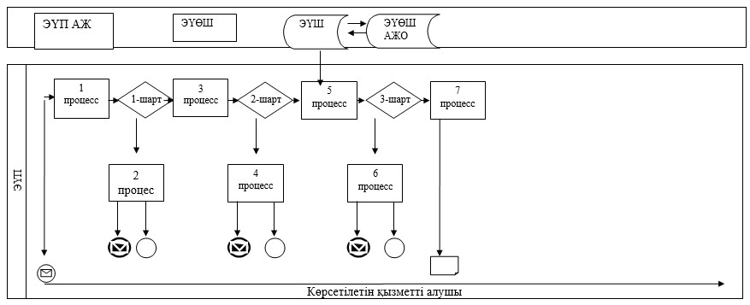

      Қысқартылған сөздердің мағынасы:

      ЭҮП АЖ - "электрондық үкіметтің" ақпараттық жүйесі

      ЭҮШ - "электрондық үкіметтің" шлюзі

      ЭҮӨШ АЖО - "электрондық үкіметтің" өңірлік шлюзі автоматтандырылған жұмыс орны.

|  |  |
| --- | --- |
|  | "Болашақ құрылыс учаскесі астындағы жер қойнауында пайдалы қазбалардың жоқ немесе оның аз мөлшерде екендігі туралы қорытынды беру" мемлекеттік көрсетілетін қызметтің регламентіне 2-қосымша |

**"Болашақ құрылыс учаскесі астындағы жер қойнауында пайдалы қазбалардың жоқ немесе оның аз мөлшерде екендігі туралы қорытынды беру" мемлекеттік көрсетілетін қызметтің бизнес-процестерінің анықтамалығы**

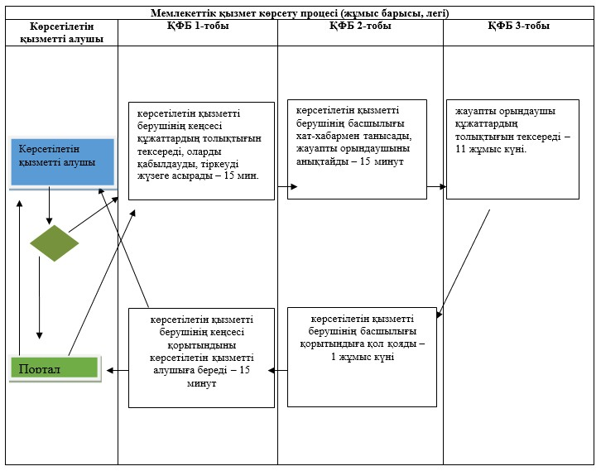

      ҚФБ – құрылымдық-функционалдық бірлік: көрсетілетін қызметті берушінің құрылымдық бөлімшелерінің (қызметкерлерінің), халыққа қызмет көрсету орталықтарының, "электрондық үкімет" веб-порталының өзара іс-қимылдары;

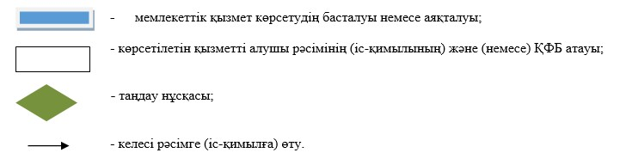

|  |  |
| --- | --- |
|  | Ақмола облысы әкімдігінің 2015 жылғы 23 шілдедегі № А-8/349 қаулысымен бекітілді |

**"Пайдалы қазбалар жатқан алаңдарда құрылыс салуға, сондай-ақ жинақталған жерлерде жерасты құрылыстарын орналастыруға рұқсат беру" мемлекеттік көрсетілетін қызмет регламент**  
**1. Жалпы ережелер**

      1. "Пайдалы қазбалар жатқан алаңдарда құрылыс салуға рұқсат беру" мемлекеттік көрсетілетін қызмет (бұдан әрі – мемлекеттік көрсетілетін қызмет) "Ақмола облысының кәсіпкерлік және өнеркәсіп басқармасы" мемлекеттік мекемесімен Министрліктің Геология және жер қойнауын пайдалану комитетінің келісімі бойынша (бұдан әрі – көрсетілетін қызметті беруші) www.egov.kz "электрондық үкіметің" веб-порталы (бұдан әрі – Портал) арқылы көрсетіледі.

      2. Көрсетілетін мемлекеттік қызметтің нысаны: электронды (ішінара автоматтандырылған) және (немесе) қағаз.

      3. Мемлекеттік көрсетілетін қызметтің нәтижесі – пайдалы қазбалар жатқан алаңдарда құрылыс салуға, сондай-ақ олар жинақталған жерлерде жерасты құрылыстарын орналастыруға рұқсат (бұдан әрі – рұқсат) беру.

      Мемлекеттік көрсетілетін қызметтің нәтижесін ұсынудың нысаны: электронды.

**2. Мемлекеттік қызметті көрсету процесінде көрсетілетін қызметті берушінің құрылымдық бөлімшелерінің (қызметкерлерінің) іс-қимыл тәртібін сипаттау**

      4. Мемлекеттік көрсетілетін қызметті алу үшін мемлекеттік көрсетілетін қызметті алушы Қазақстан Республикасының Инвестициялар және даму министрінің 2015 жылғы 28 сәуірдегі № 501 бұйрығымен бекітілген "Пайдалы қазбалар жатқан алаңдарда құрылыс салуға, сондай-ақ жинақталған жерлерде жерасты құрылыстарын орналастыруға рұқсат беру" мемлекеттік көрсетілетін қызмет стандартының 9-тармағында көрсетілген құжаттарды ұсынады.

      5. Мемлекеттік қызмет көрсету процесінің құрамына кіретін әрбір рәсімнің (іс-қимылдың) мазмұны, оны орындау ұзақтығы:

      1) көрсетілетін қызметті берушінің кеңсесі құжаттардың толықтығын тексереді, оларды қабылдауды, тіркеуді жүзеге асырады және басшылыққа бұрыштама қою үшін жібереді – 15 минут;

      2) көрсетілетін қызметті берушінің басшылығы хат-хабармен танысады – 15 минут;

      3) жауапты орындаушы құжаттардың толықтығын салыстыруды жүзеге асырады немесе мемлекеттік қызмет көрсетуден бас тарту туралы дәлелді жауапды дайындайды – 6 жұмыс күні;

      4) көрсетілетін қызметті берушінің басшылығы қорытындыға қол қояды – 1 жұмыс күні;

      5) көрсетілетін қызметті берушінің кеңсесі көрсетілетін қызметті алушыға қорытындыны береді – 15 минут.

      6. Келесі рәсімді (іс-қимылды) орындауды бастауға негіз болатын мемлекеттік қызмет көрсету рәсімінің (іс-қимылдың) нәтижесі:

      1) кіріс нөмірімен тіркелген өтініш;

      2) жауапты орындаушыны анықтау арқылы басшының бұрыштамасы;

      3) құжаттарды дайындау;

      4) мемлекеттік қызмет көрсету нәтижесінің жобасы;

      5) дайындалған және қол қойылған мемлекеттік қызмет көрсету нәтижесі.

**3. Мемлекеттік қызметті көрсету процесінде көрсетілетін қызметті берушінің құрылымдық бөлімшелердің (қызметкерлердің) өзара іс-қимыл тәртібін сипаттау**

      7. Мемлекеттік қызметті көрсету процесіне қатысатын көрсетілетін қызметті берушінің бөлімшелерінің (қызметкерлерінің) тізбесі:

      1) көрсетілетін қызметті берушінің кеңсесі;

      2) көрсетілетін қызметті берушінің басшылығы;

      3) көрсетілетін қызметті берушінің құрылымдық бөлiмшесінiң жауапты орындаушысы.

      8. Әрбір рәсімнің (іс-қимылдың) орындалу ұзақтығын көрсете отырып, құрылымдық бөлімшелері (қызметкерлері) арасындағы рәсімдер (іс қимылдар) кезеңділігінің сипаттамасы:

      1) көрсетілетін қызметті берушінің кеңсесі құжаттарды қабылдауды, тіркеуді жүзеге асырады – 15 минут;

      2) көрсетілетін қызметті берушінің басшылығы құжаттармен танысады, жауапты орындаушыны анықтайды, бұрыштама қояды – 15 минут;

      3) жауапты орындаушы құжаттарды салыстыруды жүзеге асырады, құжаттарды материалдармен бірге басшылыққа тапсырады – 6 жұмыс күні.

      4) көрсетілетін қызметті берушінің басшылығы құжатқа қол қояды – 1 жұмыс күні;

      5) көрсетілетін қызметті берушінің кеңсесі көрсетілетін қызметті алушыға рұқсат береді – 15 минут.

**4. Мемлекеттік қызметті көрсету процесінде ақпараттық жүйелерді пайдалану тәртібін сипаттау**

      9. Портал арқылы мемлекеттік қызмет көрсеткен кезде көрсетілетін қызметті беруші мен көрсетілетін қызметті алушы рәсімдерінің (әрекеттерінің) кезеңділігін және өтініш білдіру тәртібін сипаттау.

      1) көрсетілетін қызметті алушы Порталда жеке сәйкестендіру нөмірі (бұдан әрі – ЖСН) және бизнес-сәйкестендіру нөмірі (бұдан әрі – БСН), сондай-ақ пароль арқылы тіркеуді іске асырады (Порталда тіркелмеген қызмет алушылар үшін іске асырылады);

      2) 1-процесс – көрсетілетін қызметті алушының мемлекеттік қызметті алу үшін қызмет алушының Порталда ЖСН/БСН және паролін енгізу үдерісі (авторизация үдерісі);

      3) 1-шарт – Порталда ЖСН/БСН және пароль арқылы тіркелген қызмет алушы туралы деректердің төлтумалылығын тексеру;

      4) 2-процесс – Порталдың көрсетілетін қызметті алушының деректерінде бар бұзушылықтармен байланысты авторизациялаудан бас тарту туралы хабарлама қалыптастыруы;

      5) 3-процесс – көрсетілетін қызметті алушының осы Регламентте көрсетілген қызметті таңдап алуы, қызмет көрсету үшін сауал түрін экранға шығару және құрылымдық пен форматтық талаптарын ескере отырып, сауал түріне электрондық түрдегі Стандарттың 9-тармағында көрсетілген құжаттарды бекітумен қызмет алушының үлгілерді толтыруы (деректерді енгізу), сондай-ақ сауалды куәландыру (қол қою) үшін көрсетілетін қызметті алушының электрондық-цифрлық қолтаңбасының (бұдан әрі – ЭЦҚ) тіркеу куәлігін таңдап алуы;

      6) 2-шарт – Порталда ЭЦҚ тіркеу куәлігінің қолданыс мерзімін және қайта шақыртып алынған (жойылған) тіркеу куәліктерінің тізімінде жоқ екендігін, сондай-ақ сәйкестендіру деректерінің (сауалда көрсетілген ЖСН/БСН және ЭЦҚ тіркеу куәлігінде көрсетілген ЖСН/БСН арасында) сәйкестігін тексеру;

      7) 4-процесс – көрсетілетін қызметті алушының ЭЦҚ төлтумалылығының расталмауына байланысты сұратып отырған қызметтен бас тарту туралы хабарлама қалыптастыру;

      8) 5-процесс – көрсетілетін қызметті берушінің сауалды өңдеуі үшін "электрондық үкіметтің" өңірлік шлюзі автоматтандырылған жұмыс орнында (бұдан әрі – ЭҮӨШ АЖО) "электрондық үкіметтің" шлюзі арқылы қызмет алушының ЭЦҚ куәландырылған (қол қойылған) электрондық құжатты (сауалды) жолдау;

      9) 3-шарт – көрсетілетін қызметті берушінің қызмет алушы Стандартта көрсетілген және қызмет көрсетуге негіз болған қоса берген құжаттарының сәйкестігін тексеруі;

      10) 6-процесс – көрсетілетін қызметті алушының құжаттарында бар бұзушылықтарға байланысты сұратып отырған қызметтен бас тарту туралы хабарлама қалыптастыру;

      11) 7-процесс – көрсетілетін қызметті алушының Портал қалыптастырған қызмет нәтижесін (электрондық құжат түріндегі хабарлама) алуы.

      Электрондық құжат көрсетілетін қызметті берушінің уәкілетті тұлғасының ЭЦҚ пайдаланумен қалыптастырылады.

      Портал арқылы мемлекеттік қызмет көрсетуге тартылған ақпараттық жүйелердің функционалдық өзара әрекет етуінің диаграммасы осы регламенттің 1-қосымшасында көрсетілген.

      10. Мемлекеттік қызмет көрсету процесінде көрсетілетін қызметті берушінің құрылымдық бөлімшелері (қызметкерлері) рәсімдерінің (әрекеттерінің) кезеңділігін, сондай-ақ өзге де көрсетілетін қызметті берушілермен және (немесе) халыққа қызмет көрсету орталығымен өзара әрекет етуінің тәртібін және мемлекеттік қызмет көрсету процесінде ақпараттық жүйелерді пайдалану тәртібін нақтылы сипаттау осы Регламенттің 2-қосымшасына сәйкес мемлекеттік қызмет көрсетудің бизнес-процестерінің анықтамалығында көрсетілді.

|  |  |
| --- | --- |
|  | "Пайдалы қазбалар жатқан алаңдарда құрылыс салуға, сондай-ақ жинақталған жерлерде жерасты құрылыстарын орналастыруға рұқсат беру", мемлекеттік көрсетілетін қызметтің регламентіне 1-қосымша |

**Портал арқылы мемлекеттік қызмет көрсетуге тартылған ақпараттық жүйелердің функционалдық өзара әрекет етуінің диаграммасы**

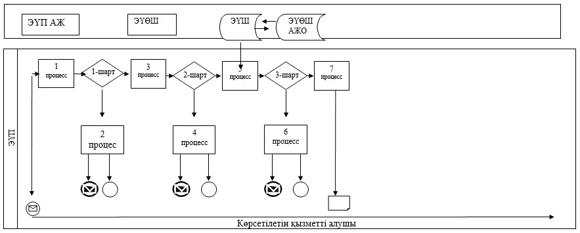

      Қысқартылған сөздердің мағынасы:

      ЭҮП АЖ - "электрондық үкіметтің" ақпараттық жүйесі

      ЭҮШ - "электрондық үкіметтің" шлюзі

      ЭҮӨШ АЖО - "электрондық үкіметтің" өңірлік шлюзі автоматтандырылған жұмыс орны.

|  |  |
| --- | --- |
|  | "Пайдалы қазбалар жатқан алаңдарда құрылыс салуға, сондай-ақ жинақталған жерлерде жерасты құрылыстарын орналастыруға рұқсат беру", мемлекеттік көрсетілетін қызметтің регламентіне 2-қосымша |

**"Пайдалы қазбалар жатқан алаңдарда құрылыс салуға, сондай-ақ жинақталған жерлерде жерасты құрылыстарын орналастыруға рұқсат беру" мемлекеттік көрсетілетін қызметтің бизнес-процестерінің анықтамалығы**

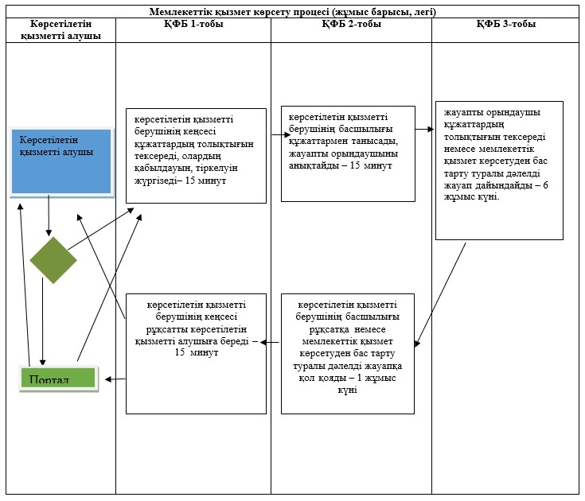

      ҚФБ – құрылымдық-функционалдық бірлік: көрсетілетін қызметті берушінің құрылымдық бөлімшелерінің (қызметкерлерінің), халыққа қызмет көрсету орталықтарының, "электрондық үкімет" веб-порталының өзара іс-қимылдары;

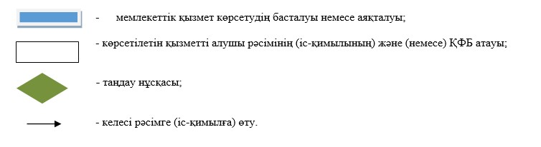

© 2012. Қазақстан Республикасы Әділет министрлігінің «Қазақстан Республикасының Заңнама және құқықтық ақпарат институты» ШЖҚ РМК